Werkgebied, Werkplaats, Functie
Werkgebied........................................... |  | Functie...........................................
Werkplaats...........................................
Identificatie van de gevaarlijke stof
neoform MED FF
bevat: glutaral; didecyldimethylammoniumchloride; benzalkoniumchloride
Gevaren voor mens en milieu
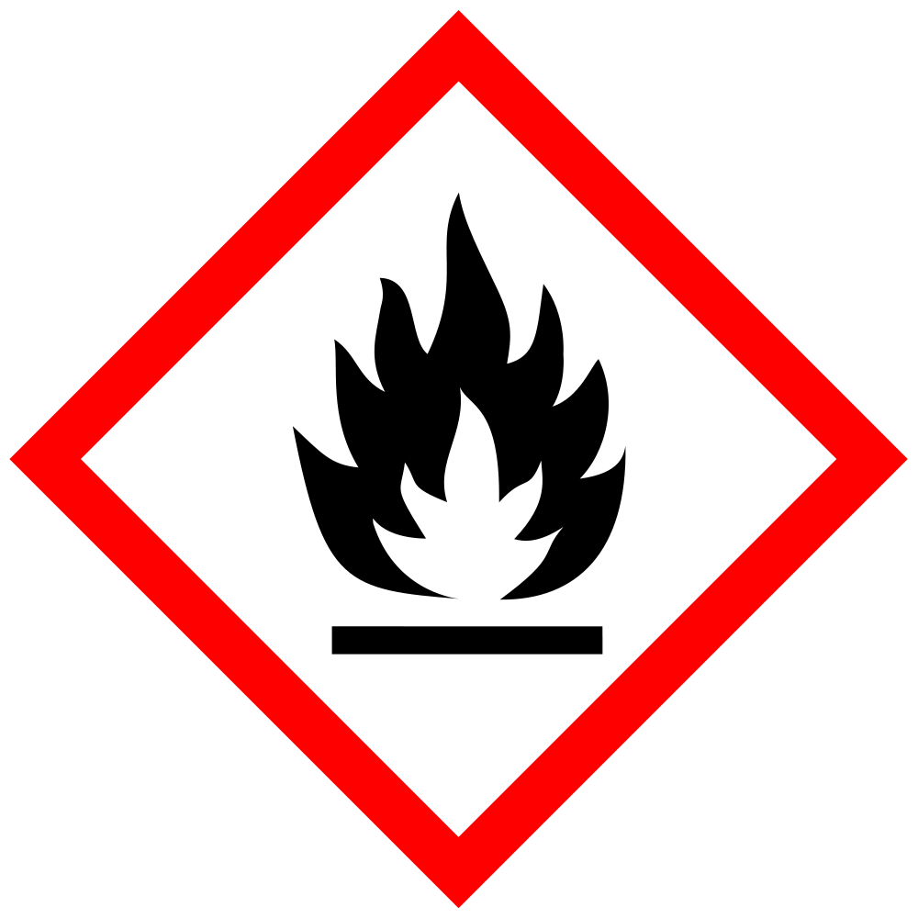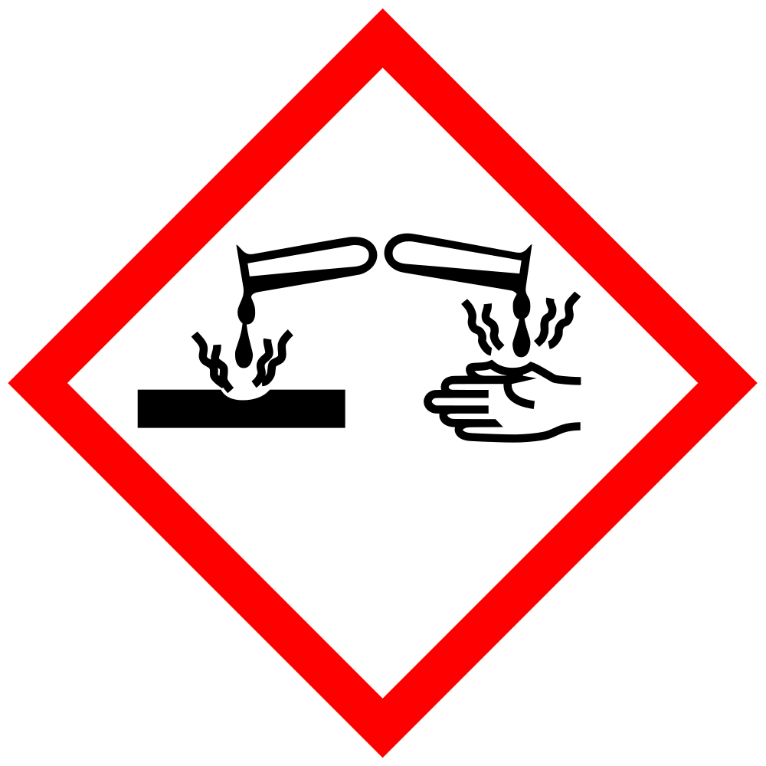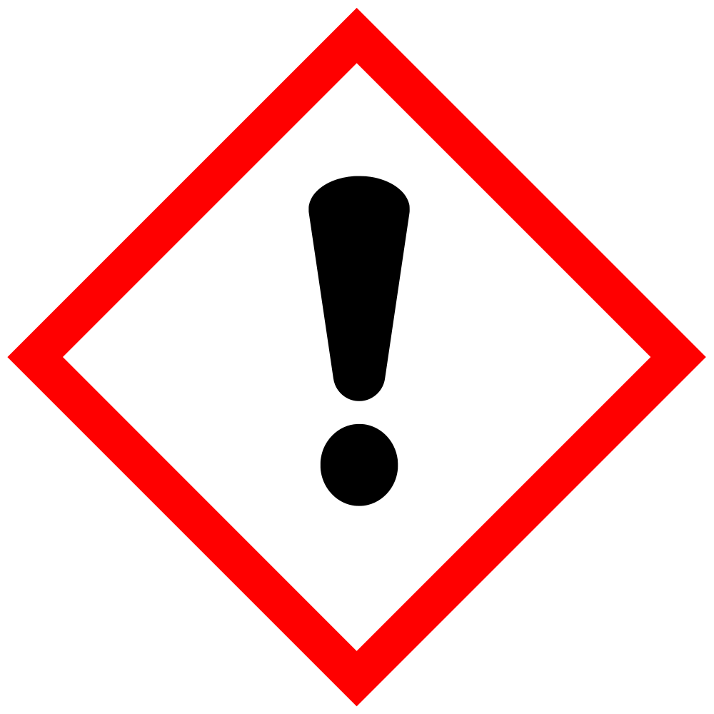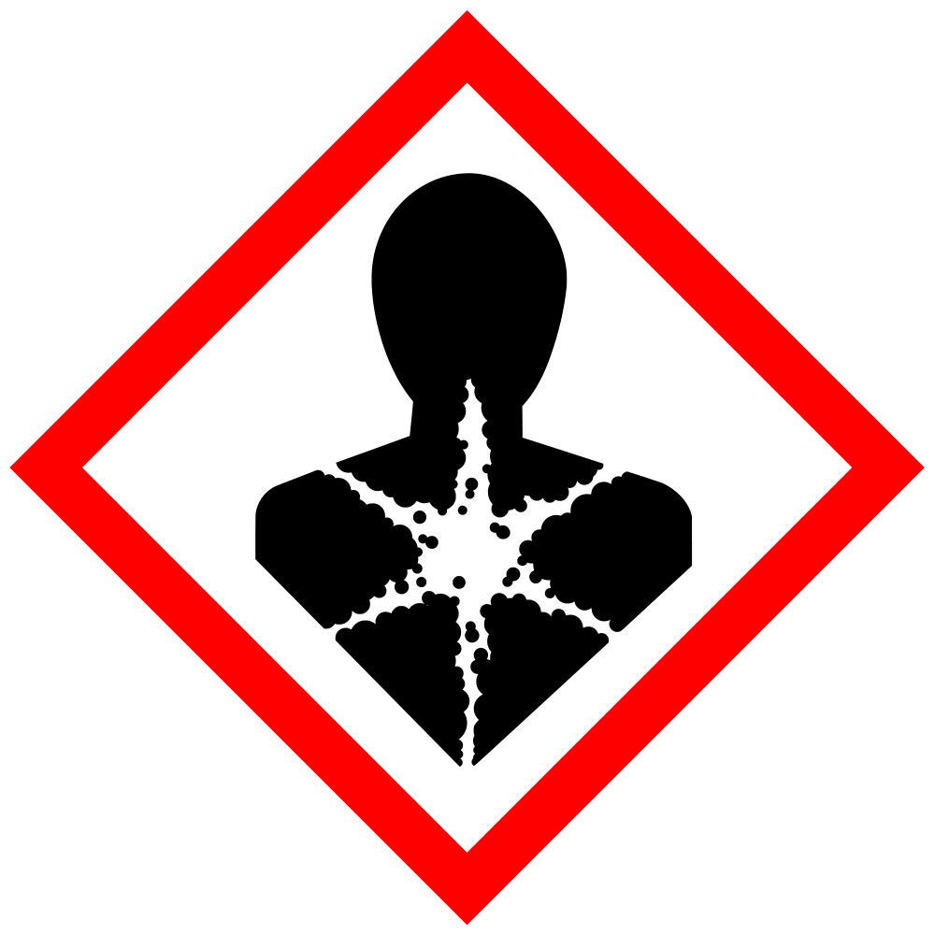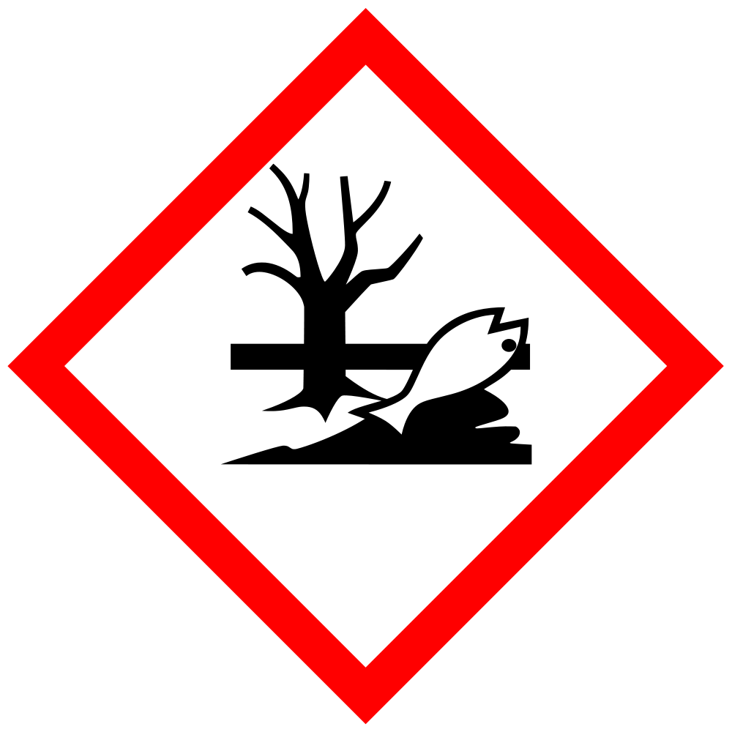
H226 | Ontvlambare vloeistof en damp.
H302+H332 | Schadelijk bij inslikken en bij inademing.
H314 | Veroorzaakt ernstige brandwonden en oogletsel.
H317 | Kan een allergische huidreactie veroorzaken.
H334 | Kan bij inademing allergie- of astmasymptomen of ademhalingsmoeilijkheden veroorzaken.
H410 | Zeer giftig voor in het water levende organismen, met langdurige gevolgen.
EUH071 | Bijtend voor de luchtwegen.
Beschermingsmaatregelen en gedragsregels

Technische maatregelen / Hygiënische maatregelen
Tijdens het werk niet roken. Oogdouche gereed houden. Nooddouche gereed houden. Gassen/dampen/aerosols niet inademen. Aanraking met de ogen en de huid vermijden. Verontreinigde kleding onmiddellijk uittrekken. Tijdens het werk niet eten en drinken. Voor de pauze en na afloop van het werk handen wassen. Na het werk de huid grondig reinigen en verzorgen.
Aerosolvorming vermijden. Afvulhandelingen alleen aan stations met afzuiginrichting. In goed gesloten verpakking bewaren.
Technische en organisatorische beschermingsmaatregelen ter voorkoming van een blootstelling
Aanwijzingen voor bescherming tegen brand en explosie: Verwijderd houden von ontstekingsbronnen en warmtebronnen. Roken verboden. Maatregelen treffen om ontladingen van statische elektriciteit te voorkomen.
Nadere gegevens over de opslagomstandigheden: Gesloten verpakking op een goed geventileerde plaats bewaren. Koel opslaan
Persoonlijke beschermingsmiddelen
Oogbescherming: Veiligheidsbril met zijbescherming. Oogbescherming moet voldoen aan EN 166.
Bescherming van de handen: Chemicalienbestendige handschoenen
Lichaamsbescherming: In chemische bedrijven gebruikelijke werkleding.
Gedrag in gevaarlijke situaties
Phrase nicht verfügbar.
Geschikte blusmiddelen: Bluspoeder, Schuim, Kooldioxide, Watersproeistraal
Ongeschikte brandblusmiddelen: Volle waterstraal
Ontstekingsbronnen verwijderd houden. Voor voldoende ventilatie zorgen. Aanraking met de ogen, de huid en de kleding vermijden. Persoonlijke beschermende kleding gebruiken. Volg de beschermende maatregelen zoals beschreven onder de Rubrieken 7 en 8.
Verspreiding over water/bodem verhinderen (b.v. indammen of oliedam aanleggen). Niet in riolering/oppervlaktewater/grondwater laten terechtkomen. Niet in de ondergrond/bodem laten terechtkomen. Indien het produkt in de riolering terechtkomt, onmiddellijk de bevoegde instanties verwittigen.
Met geschikte vloeistof absorberende middelen opnemen. Niet met zaagmeel of andere brandbare stoffen opnemen. De met de opgenomen stof gevulde vaten moeten voldoende gemarkeerd worden. Overeenkomstig de voorschriften verwijderen.
Explosie- en brandgassen niet inademen. Bij brand geschikt ademhalingstoestel gebruiken. Volledig beschermend pak dragen.
Eerste hulp
First Aider:
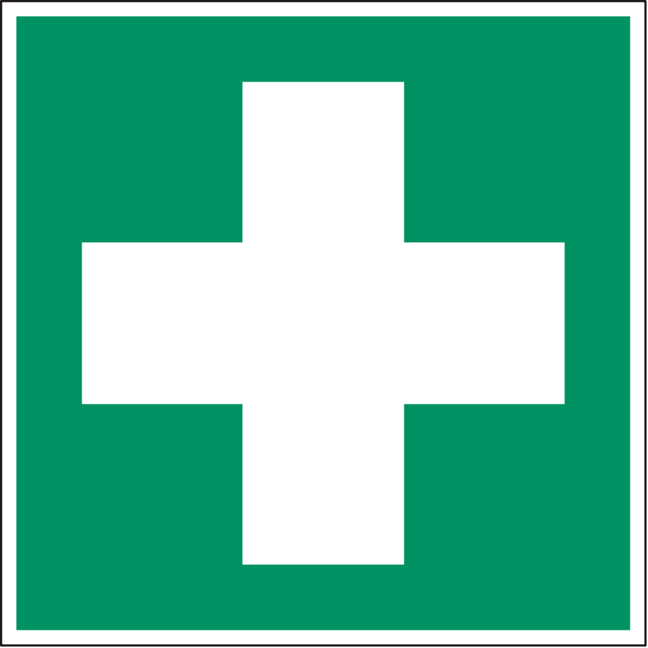
Verontreinigde, doordrenkte kleding onmiddellijk uittrekken en veilig verwijderen.
zelfbescherming van de eerstehulpverlener
Lichaam grondig reinigen (douche- of bad).
In alle gevallen de arts het veiligheidsinformatieblad laten zien.
Bij blootstelling door inademing: Voor frisse lucht zorgen. Onmiddellijk medisch advies inwinnen.
Bij blootstelling door aanraking met de ogen: Oogleden wijd openen, ogen grondig met water spoelen (15 min.). Onmiddellijk een arts raadplegen.
Bij blootstelling door aanraking met de huid: Onmiddellijk wassen met water en zeep. Medische hulp inroepen.
Bij blootstelling door inslikken: In geval van inslikken onmiddellijk een arts raadplegen en verpakking of etiket tonen. Mond grondig met water spoelen. Overvloedig water met kleine slokken laten drinken. Geen braken opwekken.
Telefoonnummer voor noodgevallen
Correcte verwijdering
Niet besmette verpakkingen kunnen voor recycling afgevoerd worden.
Phrase nicht verfügbar.
This workplace instruction is a draft version and has to be overworked in certain cases.

